Муниципальное бюджетное учреждение дополнительного образования

ЦЕНТР ВНЕШКОЛЬНОЙ РАБОТЫ «РОВЕСНИК»

**ШАШКИ - ШАХМАТЫ**

**ТЕМА: Рокировка**

2 год обучения

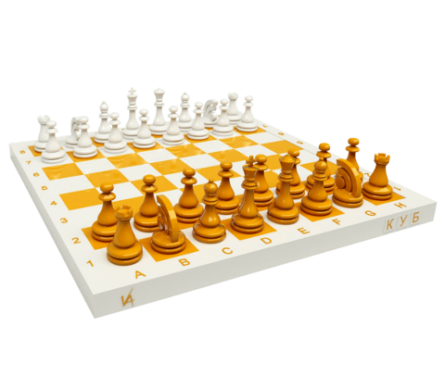

Педагог дополнительного образования

Кипяткова Елена Юрьевна

г.Куса

2024г.

«Шахматная игра – не просто праздное

развлечение. С её помощью можно приобрести

или укрепить в себе ряд очень ценных качеств

ума, полезных в человеческой жизни».

Учебное занятие «Рокировка » по типу относится к уроку по овладению ЗУН с применением знаний на практике и дальнейшего использования хода.

Цель учебного занятия **-** формирование потребности воспитанников в овладении нового материала.

Задачи учебного занятия:

-обучение специальным знаниям и умениям создавать ситуацию, реализовывать задуманное;

-развитие умения оценивать, реально анализировать ситуацию;

-воспитание уважения к сопернику, благодарности и терпимости к партнеру.

Научность и доступность материала проявляется в использовании литературы с доступным и подробным содержанием по теории шахмат – как толчок к пробуждению творческой мысли шахматистов, к самопознанию шахмат.

Логическая взаимосвязь этапов учебного занятия.

Учебное занятие ограничено рамками времени, оно разбивается на отдельные его составляющие — этапы, направленные на достижение поставленных задач и цели. Они взаимосвязаны посредством содержания, методов обучения, форм организации учебной деятельности учащихся, реального результата.

Методы обучения - объяснение, игровой метод, проектно-конструкторский метод (моделирование и решение различных шахматных ситуаций.

Учебный материал соответствует требованиям стандарта

Образовательные стандарты второго года обучения ( из образовательной программы):

|  |  |
| --- | --- |
| Знать | Уметь |
| -.шахматные термины: белое и черное  поле, горизонталь, вертикаль, диагональ, центр, партнеры, начальное положение, белые, черные, ход, взятие, стоять под боем, взятие, длинная и короткая рокировка, позиция  - правила хода и взятия каждой пешкой, фигурой;  -.позиции и ситуации шахматных комбинаций, партий, игр. | -правильно размещать шахматную доску между партнерами; ориентироваться на шахматной доске;  различать горизонталь, вертикаль, диагональ, центр;  -правильно расставлять фигуры, пешки перед игрой;  -играть каждой пешкой, фигурой в отдельности и в совокупности с другими пешками, фигурами без нарушений правил;  -решать элементарные шахматные ситуации с использованием шахматных позиций и ситуаций |

На учебном занятии используются средства обучения - шахматы, наглядный материал, демонстрационная шахматная доска с фигурами

Активизация деятельности обучающихся и контроль осуществляется через использование дидактических заданий, игровых упражнений, решение шахматных задач и комбинаций с использованием терминологии темы

(рокировка, длинная и короткая рокировка, правила и условия рокировки).

Новизна занятия проявляется в усложнении учебного материала – рокировка в других видах шахмат, в разновозрастном составе коллектива и их психологическом уровне обучаемости.

Полнота и законченность представленного материала отражена в содержании.

Рокировка — особый ход в шахматах, заключающийся в горизонтальном перемещении короля в сторону ладьи своего цвета на 2 клетки и затем ладьи на соседнюю с королём клетку по другую сторону от короля. Каждая из сторон может сделать одну рокировку в течение партии.

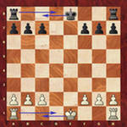

Смысл рокировки в том, что она позволяет одним ходом значительно изменить позицию короля (переместив его в менее опасное место), одновременно выводя на центральные вертикали сильную фигуру — ладью.

Шахматные термины:

Вертикаль — поля шахматной доски с одинаковым индексом буквы (например, вертикаль f).

Горизонталь — поля шахматной доски с одинаковым индексом цифры («первая горизонталь», «пятая горизонталь» и т. п.).

Диагональ — поля шахматной доски одного цвета, находящиеся на одной линии.

Поле — единица шахматного пространства, то же, что и «пункт», «клетка шахматной доски». Обладание ключевыми полями в данной конкретной позиции предопределяет позиционное преимущество. «Слабое» поле — то есть поле, доступные для вторжения вражеских сил.

Позиция — положение, случившееся в практической партии или представляющее задание в шахматной композиции. Умение адекватно оценивать позицию представляет собой одну из необходимых составляющих шахматного мастерства.

Рокировка — ход в шахматной партии, имеющий целью увести короля из центра; при короткой рокировке король эвакуируется на королевский фланг, при длинной — на ферзевый. При осуществлении рокировки король переносится через одно поле (соответственно, для белого короля на поля g1 (при короткой рокировке) или c1 (при длинной)), ладья ставится на то поле, через которое «перепрыгнул» король. Рокировка может производиться только, если ни ладья ни король до рокировки не делали ходов, и ни одно из полей между полями, занимаемыми королём и ладьёй, не занято другими фигурами, королю не объявлен шах и ни одно из полей на его пути (то, которое он пересекает, делая ход, и то, на которое он ходит) не находится под боем.

Центр — поля с индексами e4-e5-d4-d5. Понятие расширенного центра включает также смежные с указанными поля.

Ход — передвижение фигуры или пешки с одного поля на другое. Ход считается сделанным, если игрок поставил фигуру или пешку на поле и отпустил ее. Ходы шахматной партии, сыгранной в официальных соревнованиях, записываются посредством шахматной нотации. В случае рокировки и взятия в ходе могут участвовать две фигуры.

Описание хода

*Рокировка* — двойной ход, который выполняют король и ладья, ни разу не ходившие. Сначала король делает ход на две клетки в сторону ладьи. Затем ладья переносится через короля и ставится на следующее за ним поле.

Рокировка считается одним ходом, несмотря на то, что передвигаются две фигуры. Некоторые книги для начинающих описывают рокировку как «ладья пододвигается вплотную к королю, а король перепрыгивает через неё» — так действительно проще понять двойной ход, но правило «тронул — ходи» требует начинать рокировку именно с короля.

Рокировка возможна в двух направлениях — в сторону королевского фланга (в короткую сторону) и в сторону ферзевого фланга (в длинную сторону).

Это короткая и длинная рокировки. При короткой рокировке король оказывается на начальной позиции коня, ладья — на позиции королевского слона. При длинной — король на позиции ферзевого слона, ладья на начальной позиции ферзя.

Положение до рокировки. В этом положении король может рокировать в любую сторону.

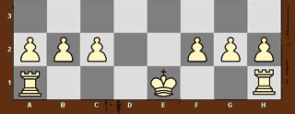 

Рокировка в короткую сторону.

Белые рокировали в короткую сторону, то есть король пошел нa g1, а ладья h1 одновременно - на f1.

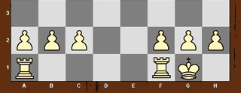

Рокировка в длинную сторону.

Белые рокировали в длинную сторону: король пошел на c1, а ладья a1 - на d1.

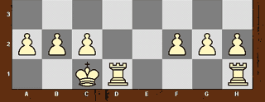

Условия рокировки

Рокировка невозможна:

-если король уже делал ход (включая ход-рокировку), или

с той ладьёй, которая уже ходила или

-«вертикальная рокировка» с ладьёй, превращённой из пешки.

Рокировка временно невозможна:

-если поле, на котором находится король (король находится под шахом), или поле, которое он должен пересечь или занять, атаковано одной или несколькими фигурами противника;

-если между королем и ладьей, с которой намереваются рокировать, находится какая-либо фигура.

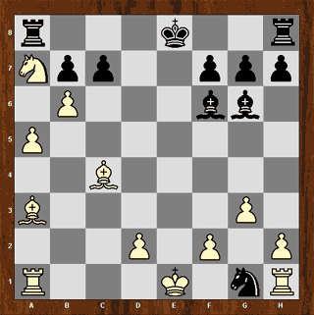

Этикет

Правила шахмат требуют выполнять ходы только одной рукой. Рокировка — это ход короля, поэтому игрок, выполняя её, должен сначала передвинуть короля, затем — ладью. В случае, когда игрок касается одновременно короля и ладьи, он обязан сделать рокировку в сторону этой ладьи, если такой ход возможен (если невозможен, игрок обязан сделать любой другой ход королём, включая рокировку в другую сторону). Если игрок ошибочно взялся сначала за ладью, он должен сделать ход ладьёй. Если один из игроков сделал рокировку с нарушением правил, то он обязан поставить короля и ладью на их первоначальные места и сделать какой-нибудь ход королём.

В шахматах Фишера в результате рокировки король и ладья встают на те же поля, что и в обычных шахматах. При этом, в зависимости от начальной расстановки фигур, двигаться могут и обе фигуры, и только король, и только ладья. Поэтому в них вышеописанное правило не действует и игрок вправе перемещать рокируемые фигуры в любом порядке; рокировка считается сделанной, когда переключены часы. Если игра идёт без контроля времени, то, во избежание дезориентации партнёра, рокирующийся игрок должен перед тем, как передвинуть фигуры, сказать «рокируюсь» или «делаю рокировку».

Нотация

В алгебраической нотации (как советской, так и зарубежной) рокировка в короткую сторону записывается как «0—0», в длинную как «0—0—0».

История

Рокировка — относительно недавнее европейское нововведение в шахматы, которое датируется XIV—XV вв. Поэтому более ранние азиатские версии шахмат не имеют такого хода.

Нынешние правила рокировки утвердились не сразу. В некоторых европейских странах долгое время не действовало правило о запрете на рокировку с переходом короля через битое поле и на рокировку из-под шаха. Также не везде требовалось, чтобы между ладьёй и королём не было фигур (то есть была возможна длинная рокировка при наличии фигуры на втором от края поле ферзевого фланга). Дольше всего нестандартные правила рокировки в классических шахматах продержались в Италии — там к общепринятым сейчас правилам перешли только в начале XIX века, когда итальянским игрокам пришлось выбирать: либо хранить верность национальным правилам шахмат, либо участвовать в международных турнирах.

Варианты

Правила рокировки отличаются в некоторых «неклассических» вариантах шахмат.

Например: В Случайных шахматах Фишера рокировка максимально приближена к классической: при соблюдении тех же обязательных условий она возможна как к левому, так и к правому краю доски для всех 960 начальных позиций. Конечная позиция рокируемых ладьи и короля, независимо от выбранной начальной расстановки, в точности соответствует конечной позиции соответствующей рокировки для классических шахмат.

В шахматах Капабланки для досок 10x10 и 10x8 при рокировке король передвигается не на два поля в сторону ладьи, а на три.

В некоторых позднейших вариантах шахмат, например, в гексагональных шахматах Глинского и в Grand Chess, от рокировки снова отказались. Отказ связан с тем, что используемые в этих играх правила ходов и расстановки фигур позволяют и без рокировки легко провести вывод ладьи на активную позицию и убрать короля с центра, где он более подвержен атаке.

В гексагональных шахматах Шафрана рокировка не только возможна, но имеет больше вариантов: допускается как длинная, так и короткая рокировка на любом фланге.

Рокировка отсутствует также в национальных азиатских видах шахмат сянци (китайские), чанги (корейские) и сёги (японские) — эти игры выросли из ранних вариантов шахмат, где рокировки не было.

Рокировка в шахматных программах

В компьютерных шахматных программах, чтобы совершить рокировку, надо передвинуть короля на требуемое место. Компьютер автоматически передвинет ладью.

В некоторых вариантах компьютерной записи партий рокировка записывается как «O-O-O», с латинскими буквами «O» вместо нулей.

Интересные факты

Известна как минимум одна турнирная партия, где правила рокировки были нарушены. В партии Вольфганга Хайденфельда с Ником Керинсом в Дублине в 1973 году[4], рокировка была совершена трижды: один раз черными и дважды белыми. На диаграмме приведена позиция после 32-го хода черных. К этому моменту и белые, и черные успели совершить рокировку, белые — в короткую сторону. Впоследствии белый король «пешком» дошел до поля e1, и в этот момент совершил вторую рокировку, в длинную сторону. Ход этот был конечно же, совершен не по правилам, но ошибка была замечена только по окончании партии. Согласно кодексу ФИДЕ, в таких случаях партия либо переигрывается, либо совершившему нелегальный ход присуждается поражение. Так как партия в результате все равно окончилась поражением белых, ее решили не переигрывать.

Дидактические материалы

Вопросы по терминологии.

Задания и упражнения: «создать искусственно на шахматной доске позиции возможной рокировки» , «создать искусственно на шахматной доске позиции невозможности рокировки» , «создать искусственно на шахматной доске позицию неверного выполнения рокировки» . Объяснить позиции.

Предполагаемый результат учебного занятия

- познание стратегического элемента в шахматной позиции

- освоение способом реализации достигнутого материального и позиционного

перевеса в шахматной борьбе

- овладение элементом шахматной тактики и навыком построения игры

Литература:

1. И. Весела, И Веселы «Шахматный букварь», М: «Просвещение» 1983г

2. В.Г.Гришин «Малыши играют в шахматы», М: «Просвещение» 1991г

3. А. Карпов «Учитесь шахматам »,М:»Эгмонт Россия Лтд», 1997г

4. В. Хенкин «Шахматы для начинающих», М: «Астрель» 2002г

5. Дэвид Притчард «Шахматы для начинающих», М: «Астрель» 2007г